Регионален преглед на државите во Америка
Америка е заедничкото име за двата континента. Географски, двете континентални маси се делат на Северна и Јужна Америка. Меѓутоа, поради историски, јазични, цивилизаациски, стопански и други разлики – во минатото од Северна Америка како посебна се издвоила Средна Америка. Според тоа, Америка се дели на три регионални целини и тоа: Северна, Средна и Јужна Америка.
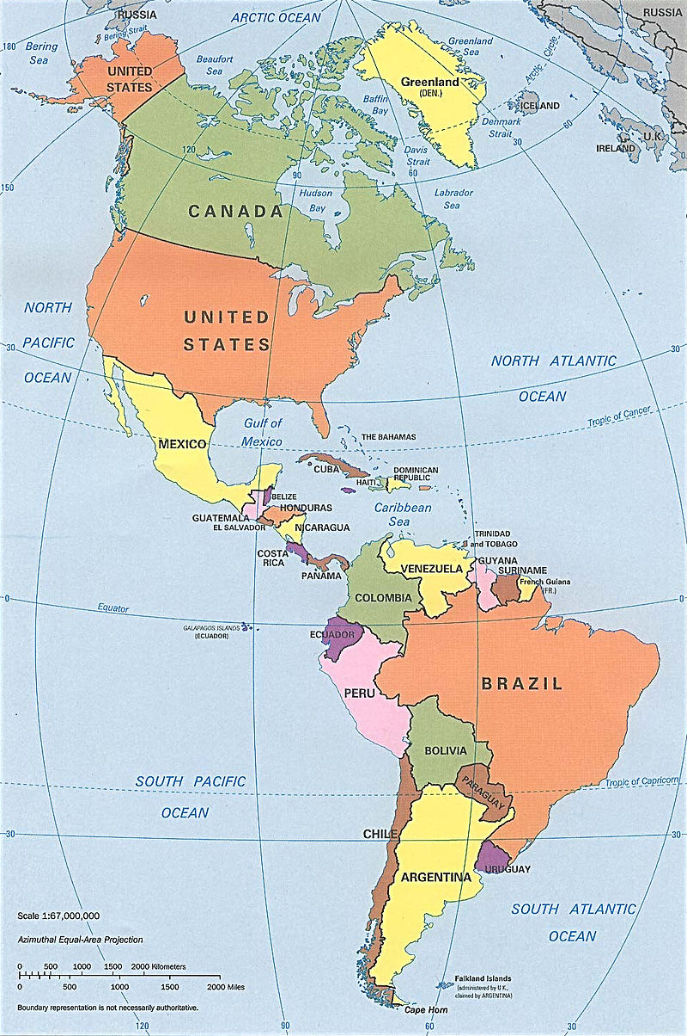
Сл1.Карта на Америка
Северна Америка
Северна Америка ги зафаќа континенталните и островските територии на Соединетите Американски Држави и Канада, односно териториите северно од државата Мексико. Денешниот политичко-територијален лик на Северна Америка е формиран уште во втората половина на 19-ти век. Границата што ги дели Канада и Соединетите Американски Држави се движи по 49-та паралела и Големите Езера. На САД и припаѓа и Алјаска, во северозападниот дел на континентот, како и Хаваите кои претставуваат островска група која се наоѓа во Тихиот Океан.
Канада е федеративна држава составена од 10 покраини и 3 територии. Таа е парламентарна демократија и уставна монархија на Кралицата Елизабета II во рамките на Комонвелтот (Заедница на држави кои некогаш претставувале дел од Британската Империја).
Со површина од 9 984 670 км², таа е втора земја по големина во светот после Русија. Главен град е Отава, а најголем град е Торонто.
Канадски покраини и територии
Покраина | Главен град | Влез во конфедерацијата
Британска Колумбија | Викторија | 1871
Алберта | Едмонтон | 1905
Саскачеван | Реџина | 1905
Манитоба | Винипег | 1870
Онтарио | Торонто | 1867
Квебек | Квебек | 1867
Њу Бранзвик | Фредериктон | 1867
Нова Шкотска | Халифакс | 1867
Островот на Принц Едвард | Шарлоттаун | 1873
Њу Фаундлен и Лабрадор | Сент Џон | 1949
Територии
Територија | Главен град | Влез во конфедерацијата
Јукон | Вајтхорс | 1898
Северозападни територии | Јелоунајф | 1870
Нунавут | Икалуит | 1999
(не е задолжително да се учат податоците напамет)
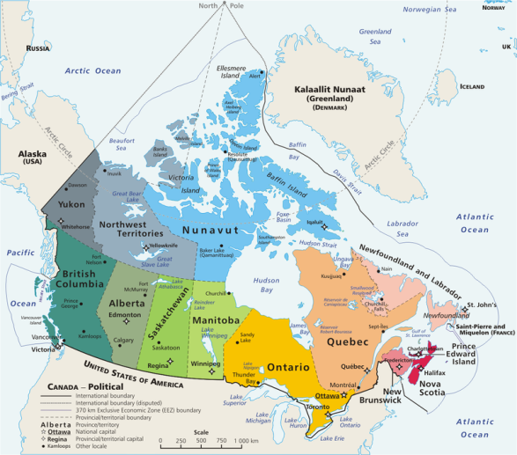
Сл.2 Покраини и територии во Канада
САД е федерална уставна република која се состои од педесет држави и еден федерален округ. Тие под своја јурисдикција имаат и неколку територии и островски подрачја во Карипското Море и Тихиот Океан. Врз основа на природно-географските карактеристики како основен критериум за регионализација на САД, ќе бидат прикажани основните региони и нивните субрегиони, како и имињата на државите(со главните градови) кои припаѓаат кон нив:

Североисток: Нова Англија: Мејн(Огаста), Њу Хемпшир(Конкорд), Вермонт(Монтпилиер), Масачусетс(Бостон), Роуд Ајленд(Провиденс) и Конектикат(Хартфорд). Среден Атлантик: Њу Јорк(Олбани), Њу Џерси(Трентон) и Пенсилванија(Харисбург).
Среден Запад: Источно-северен централ: Охајо(Колумбус), Индијана(Индијанаполис), Илионис(Спрингфилд), Висконсин(Медисон) и Мичиген(Лансинг). Западно-северен централ: Канзас(Топика), Мисури(Џеферсон Сити), Ајова(Де мојн), Минесота(Сент Пол), Северна Дакота(Бизмарк), Јужна Дакота(Пјер) и Небраска(Линколн).
Југ: Јужен Атлантик: Делавер(Довер), Дистриктот Колумбија(не е сојузна држава, туку е специјална област каде е сместен главниот град на САД-Вашингтон), Мериленд(Анаполис), Западна Вирџинија(Чарлстон), Вирџинија(Ричмонд), Северна Каролина(Роли), Јужна Каролина (Колумбија), Џорџија(Атланта) и Флорида(Талахаси). Источно-јужен централ: Кентаки(Френкфорт), Тенеси(Нешвил), Алабама(Монтгомери) и Мисисипи(Џексон). Западно-јужен централ: Оклахома (Оклахома Сити), Арканзас (Литл Рок), Тексас (Остин) и Луизијана(Батон Руж).
Запад: Планински запад: Ново Мексико(Санта Фе), Колорадо(Денвер), Вајоминг(Чејен), Монтана(Хелена), Ајдахо(Бојси), Невада(Карсон Сити), Јута(Солт Лејк Сити) и Аризона(Феникс). Пацифички запад:Аљаска(Џуно), Вашингтон(Олимпија), Орегон(Салем), Калифорнија (Сакраменто) и Хаваи ( Хонолулу).
(не е задолжително главните градови да се учат напамет)
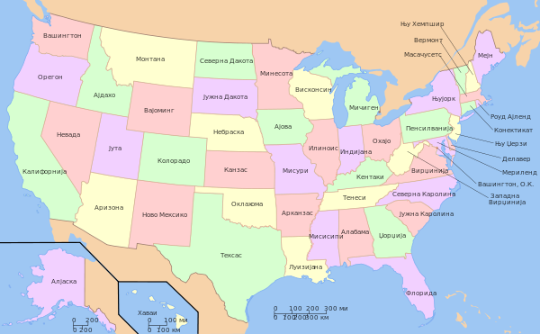
Сл.3 Сојузни држави на САД

Средна Америка
Средна(Централна) Америка ги зафаќа континенталните делови на Северна Америка од границата меѓу САД и Мексико до Панамскиот Канал и териториите на островите Големи Антили, Мали Антили и Бахамските Острови. На овој простор покрај Мексико, се наоѓаат поголем број приморски и островски држави. Регионот геолошки е активен со повремени вулкански ерупции и земјотреси. Овој регион е особено значаен по развојот на туризмот, кој во последните години зема голем замав. Развојот на туризмот се должи на присуството на културно-историските споменици кои датираат уште од времето на древните цивилизации на Ацтеките, Маите, Олмеците, Толтеците и други кои живееле во овој регион. Други фактори кои влијаат на развојот на туризмот се пријатната клима, тропското зеленило, чистите мориња со прекрасни плажи.
Држави кои се наоѓаат во континенталниот дел на овој регион се: Мексико(Мексико Сити или Мексико ДФ), Белизе(Белмопан), Гватемала(Гватемала), Ел Салвадор(Ел Салвадор), Костарика( Сан Хосе), Никарагва(Манагва), Панама(Панама) и Хондурас(Тегусигалпа).
Во островскиот дел на Средна Америка се наоѓаат државите: Бахами(Насау), Доминиканска Република(Санто Доминго), Јамајка(Кингстон), Куба(Хавана), Порторико-САД(Сан Хуан), Хаити(Потр о Пренс), Тринидад и Тобаго( Порт оф Спејн). Другите држави, кои, главно, се наоѓаат на Малите Антили имаа незначителна површина. Такви се: Ангила-прекуморска територија на В.Британија, Аруба, Антигва и Барбуда, Барбадос, Британски Девствени Острови, Американски Девствени Острови, Доминика, Мартиник, Сент Винсент и Гренадини, Сент Лусија, Теркс и Кејкос, Холандски Антили и др.
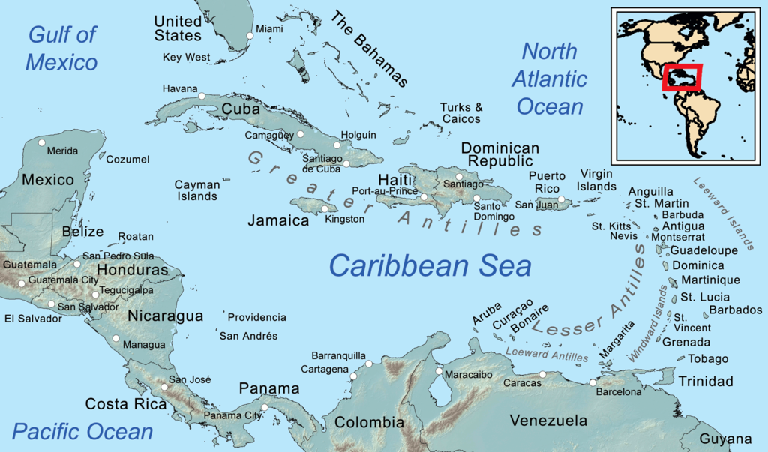
Сл.4 Држави во Средна Америка

Мексико или Обединети Мексикански Држави е федеративна уставна република во Средна Америка. Со површина од 1 972 550км² се наоѓа на 15-то место во светот. Мексико е федерација составена од 31 држава и еден федерален округ, главнио град Мексико Сити. Оваа земја е една од најголемите економски и регионални сили и полека но сигурно го покачува приходот во државата. Се смета за една од новите индустријализирани држави. Економијата е цврсто поврзана со партнерите на Северноамериканската зона на слободна трговија. Мексико се рангира на петтото место во светот и на првото место во Америка во Списокот на светско културно и природно наследство на УНЕСКО со 31 локација и една од најпосетуваните држави во светот.
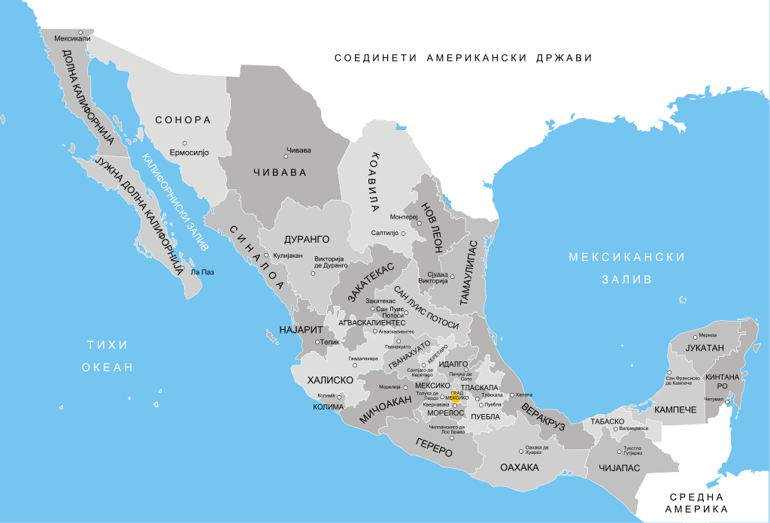
Сл.5 Сојузни држави во Мексико
Јужна Америка
Јужна Америка е третата регионална целина, која се простира јужно од Панамскиот Канал до Огнена Земја на југ. Во неа се вбројуваат сите континентални и приморски држави и островски територии. Се наоѓа на јужната хемисфера и зафаќа површина од околу 18 милиони км² . Таа е претежно низински континент, а најголемите планини се наоѓаат на запад и се претставени со Андите. На јужноамериканскиот континент постојат повеќе држави со различна големина, со различен број на население и со различен степен на стопанска развиеност. Има 12 независни и меѓународно признати држави. Тие се: Аргентина(Буенос Аирес), Боливија(Ла Паз), Бразил(Бразилија), Венецуела(Каракас), Гвајана(Џорџтаун), Еквадор(Кито), Колумбија(Богота), Парагвај(Асунсион), Перу(Лима), Суринам(Парамарибо), Уругвај(Монтевидео), Чиле(Сантијаго), додека Француска Гвајана е прекуморска територија на Франција.

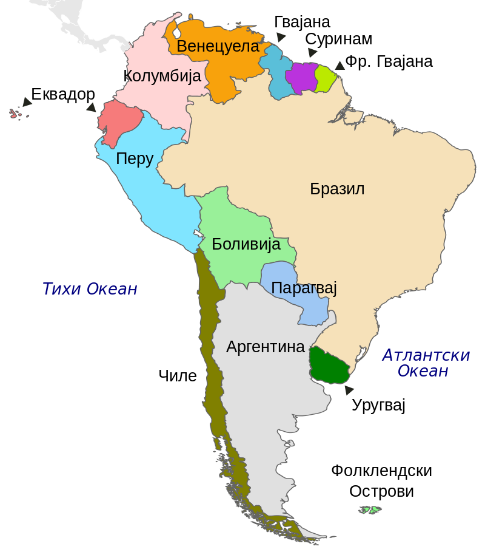

Сл.6 Држави во Јужна Америка
Фокландските Острови претставуваат архипелаг во Атлантскиот Океан кој се наоѓа на 480км² од брегот на Јужна Америка. Тие се под британска управа и сочинуваат автономна територија на Обединетото Кралство. Аргентина воспоставила своја власт на островите во 1982. Ова ги вовлекло Аргентина и Велика Британија во необјвена војна, наречена Фокландска војна, која на крајот завршила со пораз и повлекување на Аргентина. По војната имало силен економски раст во риболовот и туризмот.

